Slovíčka – Tento zkrácený týden se soustřeďte na slovíčka ve Wocabee. Přidala jsem jenom jeden nový balíček.
Úterý 14. 4. 2020 budu hodnotit aktivitu na Wocabee. Kdo bude mít splněné všechny balíčky 5/5, dostane jedničku (domácí příprava, váha 100%).
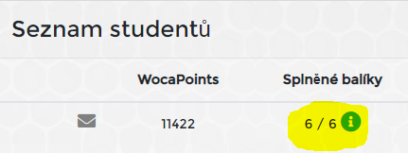
Pro většinu z vás to bude hračka, protože pravidelně Wocabee používáte a slovíčka se učíte postupně Ostatní mají teď šanci to dohnat ;-)
Nezapomeňte zapnout zvuk!! :-)

Přicházejí Velikonoce, podívejte se, jak se slaví v Anglii

https://www.youtube.com/watch?v=bjpWM6ds6K0 – crafts – Easter craft ideas I think melted wax looks interesting and also highlighted pen or „cactus“…. - vyzkoušejte si vyrobit velikonoční vajíčko podle návodu ve videu, velice zajímavý je nápad s roztopeným voskem také zvýrazňovač nebo kaktus…(Do not eat = nejíst!!!). Podívejte se a napište mi na chat v Teams, které se líbí vám, a zkuste třeba něco z toho vyrobit. Fotky nám pak nesdílejte na Teams, uděláme si velikonoční atmosféru

Pusťte si prasátko Pepina anglicky a podívejte se, jak děti hledají čokoládová vajíčka (víc o zvyku si můžete přečíst níže „Velikonoce v Anglii). Pokud chcete, můžete si zapnout anglické titulky. Návod níže.
https://www.youtube.com/watch?v=IS_LQNCleio – Chocolate egg hunt – Prasátko Pepina anglicky
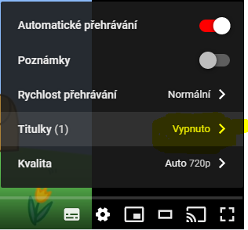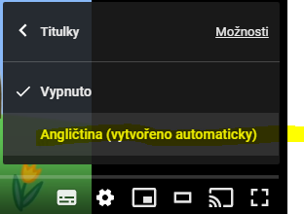
Titulky – vypnuto, přepnout na ZAPNUTO a vybrat “Angličtina (vytvořeno automaticky).

VELIKONOCE V ANGLII
Jako jinde na světě, i v Anglii mají Velikonoce dvojí význam. Křesťané si připomínají ukřižování (crucifixion) a zmrtvýchvstání (resurrection) Ježíše Krista, “nekřesťané” slaví příchod jara a znovuzrození přírody. Nekřesťanské anglické velikonoční tradice se ale od těch českých poněkud liší. Angličané na příklad nechodí na pomlázku, ani obvykle nemalují kraslice. A jak tedy slaví velikonoční svátky?

Velikonoční vajíčka – Easter Eggs
Čokoládová velikonoční vajíčka, Easter eggs, máme s Angličany společná 🙂 V anglických obchodech najdete velikonoční vajíčka ve všech možných velikostech a příchutích. Ve většině obchodů je téměř celá jedna ulička věnována velkým čokoládovým velikonočním vajíčkům.

Hon na vajíčka – Easter Egg Hunt
Tradiční součástí anglických velikonočních svátků je hon na vajjíčka, Easter egg hunt. Egg hunts pořádají školky, školy a různé organizace, ale také rodiny pro své děti a jejich kamarády. Hra je jednoduchá: dospěláci po zahradě rozmístí čokoládová vajíčka a děti je musí najít.

Velikonoční slovníček
Masopustní úterý – Shrove Tuesday – je poslední den před Velkým půstem – v Anglii se tomuto dni říká Pancake Day a Angličané v tento den tradičně jedí palačinky (vysvětlení najdeme v minulosti, je to vcelku jednoduché – lidé, kteří ctili půst, chtěli spotřebovat mléko a vejce, které by se během postní doby zkazily, a tak z nich nadělali palačinky)
Popeleční středa – Ash Wednesday – je prvním dnem Velkého půstu
Velký půst – Lent – je postní doba, která trvá 40 dní a vrcholí Svatým týdnem
SVATÝ TÝDEN – Holy Week – je posledním týdnem postní doby – křesťané si na jeho konci připomínají ukřižování, crucifixion, a zmrtvýchvstání, resurrection, Ježíše Krista
Květná neděle – Palm Sunday – neděle, kdy se slaví vjezd Ježíše do Jeruzaléma. Lidé ho vítali palmovými větvemi, proto název Palm Sunday.
Zelený čtvrtek – Maundy Thursday – den Poslední večeře, the Last Supper. Slovo maundy znamená “mytí nohou”, tedy obřad, který si v tento den křesťané připomínají
Velký pátek – Good Friday – den ukřižování Ježíše Krista
Bílá sobota – Holy Saturday – den, kdy Ježíšovo tělo leželo v hrobě
Velikonoční neděle – Resurrection Sunday – den zmrtvýchvstání Krista, Easter Sunday
Velikonoční pondělí – Easter Monday

